S2-010 — Diagramas de Atividades de Login, Primeiro Acesso e Cadastro de Usuário
Este documento descreve os fluxos de atividades referentes à entrada no sistema e ao cadastro de cliente do NexusDev, o CRM e sistema de gestão de projetos desenvolvido para a Crystal Up Soluções Digitais. Os diagramas correspondentes estão no apêndice ao final.

1. Login
O login exige usuário e senha preenchidos, sob pena de alerta de campos obrigatórios. Credenciais corretas identificam o perfil do usuário e o redirecionam ao painel correspondente; credenciais incorretas incrementam um contador de tentativas, bloqueando a conta ao atingir o limite permitido.

2. Primeiro Acesso e Recuperação de Senha
Ambos os fluxos partem do e-mail cadastrado, verificado na base — se não encontrado, o sistema avisa o usuário. Validado o e-mail, é enviado um link com prazo de validade para definição ou redefinição de senha, com opção de reenvio em caso de expiração; a nova senha é validada e atualizada, redirecionando o usuário ao login.

3. Cadastro de Cliente
O formulário é validado quanto a campos obrigatórios e a duplicidade de CPF/CNPJ antes de prosseguir. Em paralelo, são checados o e-mail e telefone, o endereço via CEP e a consistência geral dos dados; ao final, o cadastro é salvo e o resultado — sucesso ou falha — é exibido ao usuário.

Apêndice A — Diagramas de Atividades
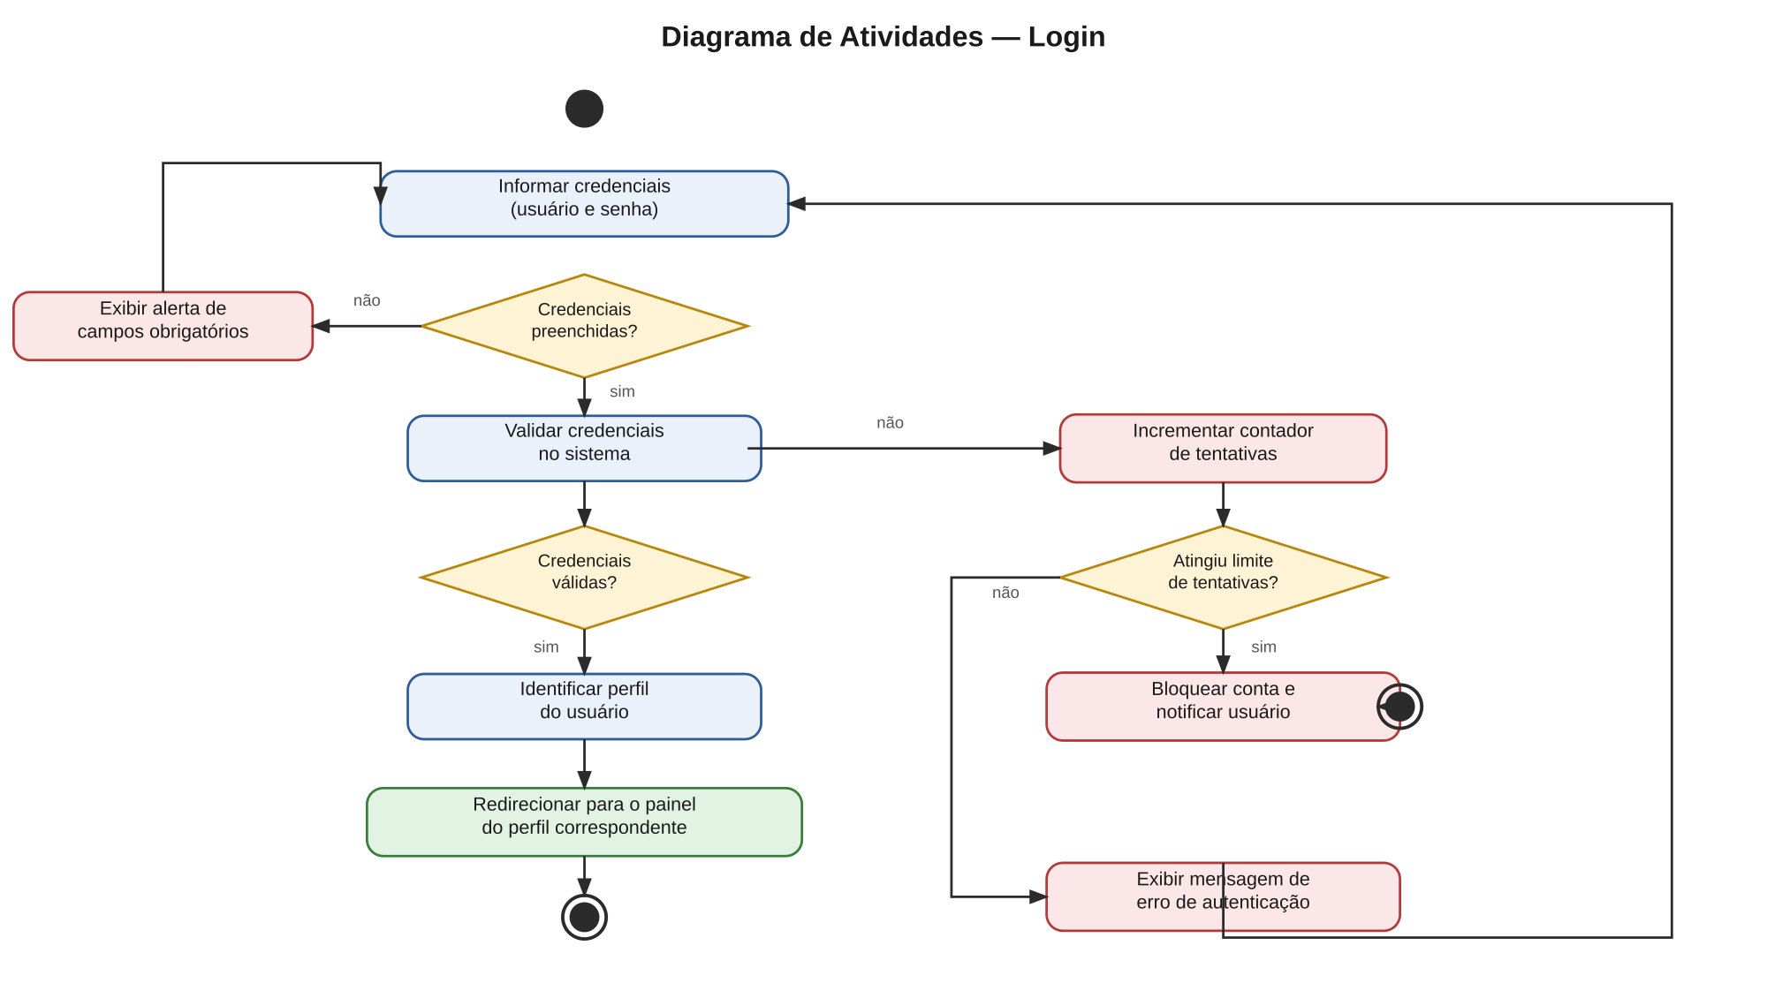
Figura 1 — Diagrama de atividades do login.
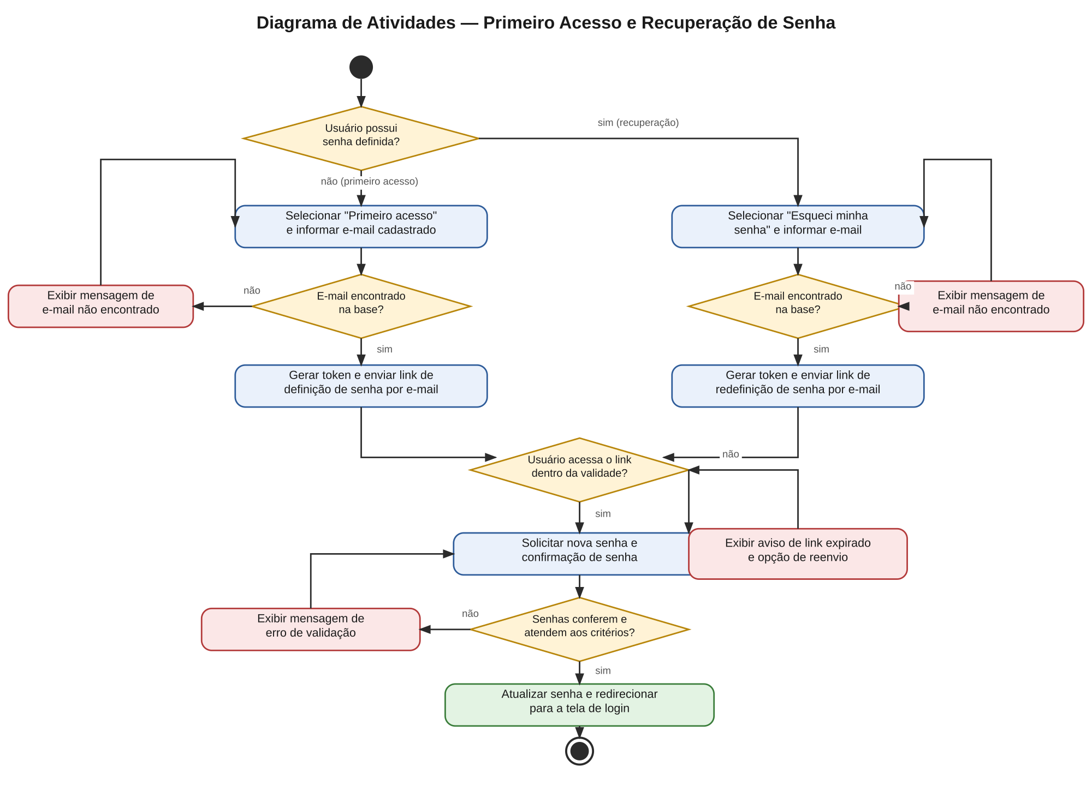
Figura 2 — Diagrama de atividades de primeiro acesso e recuperação de senha.
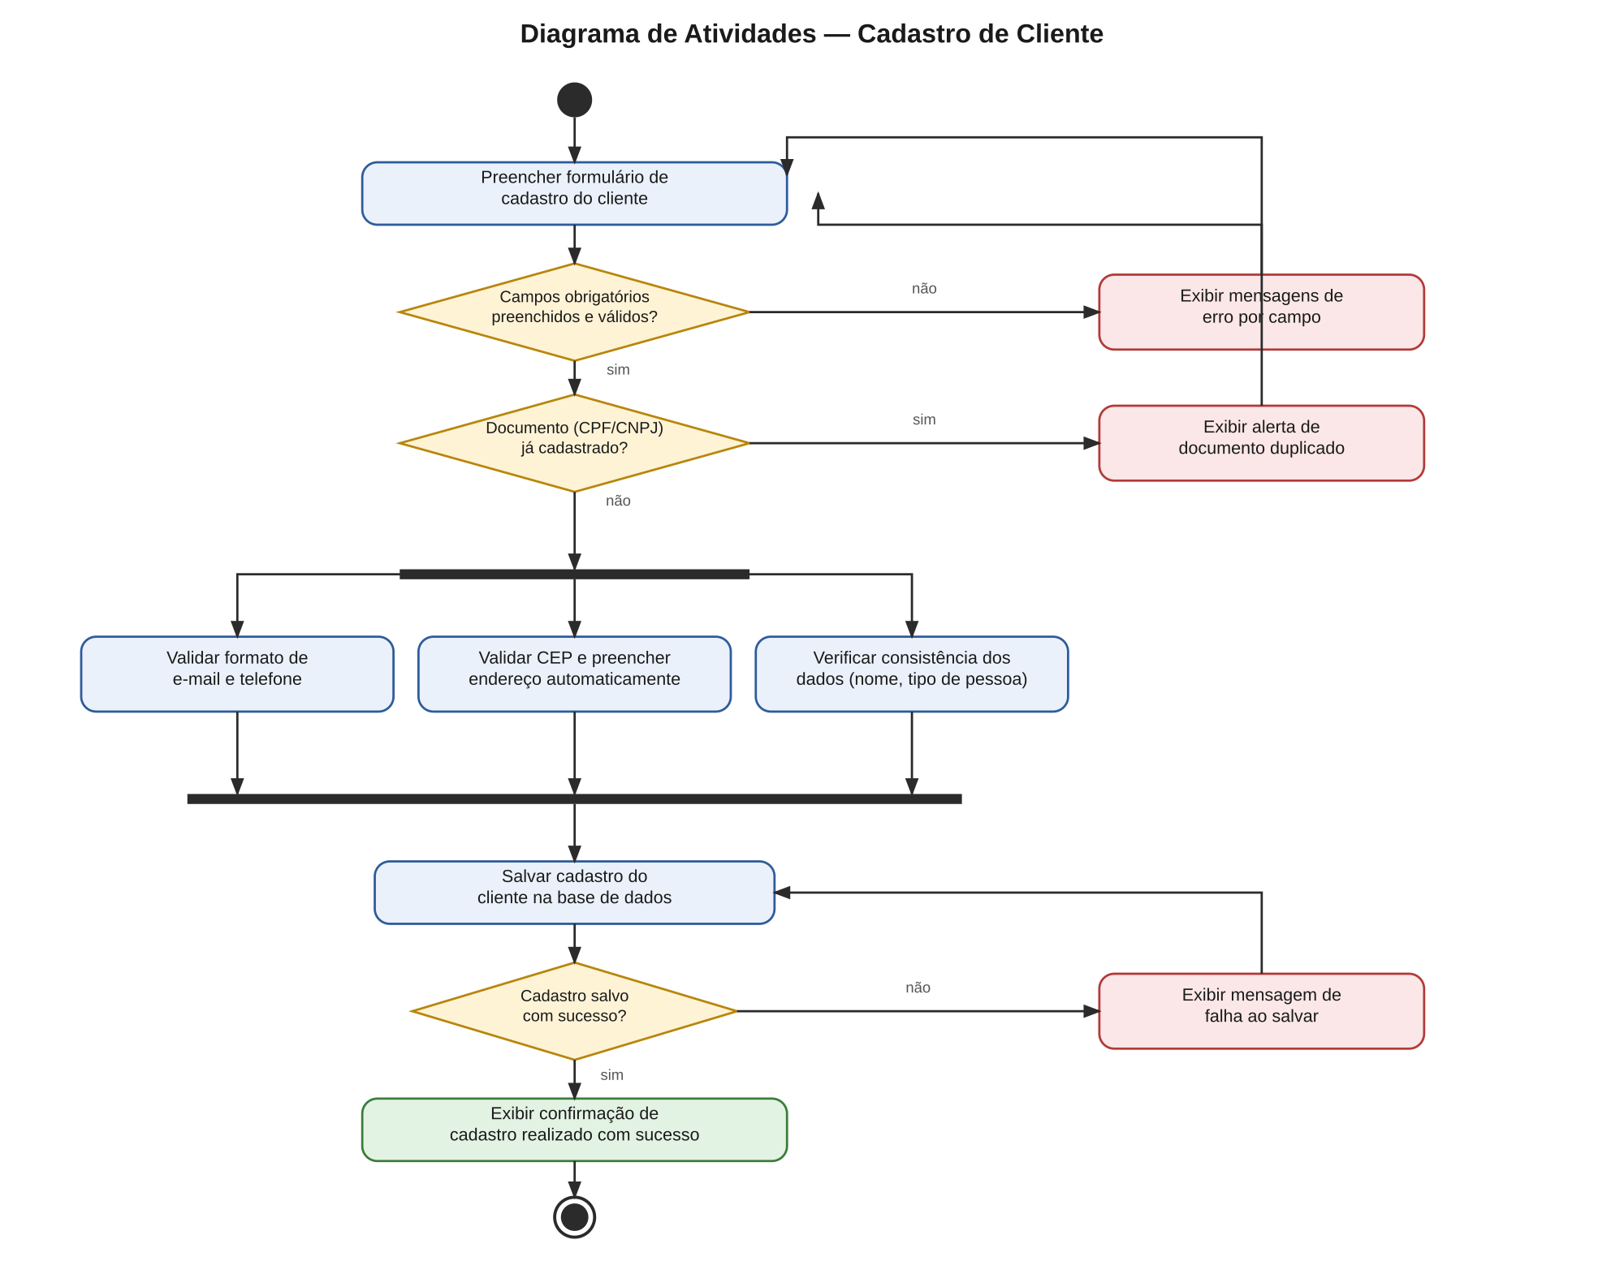
Figura 3 — Diagrama de atividades do cadastro de cliente.

